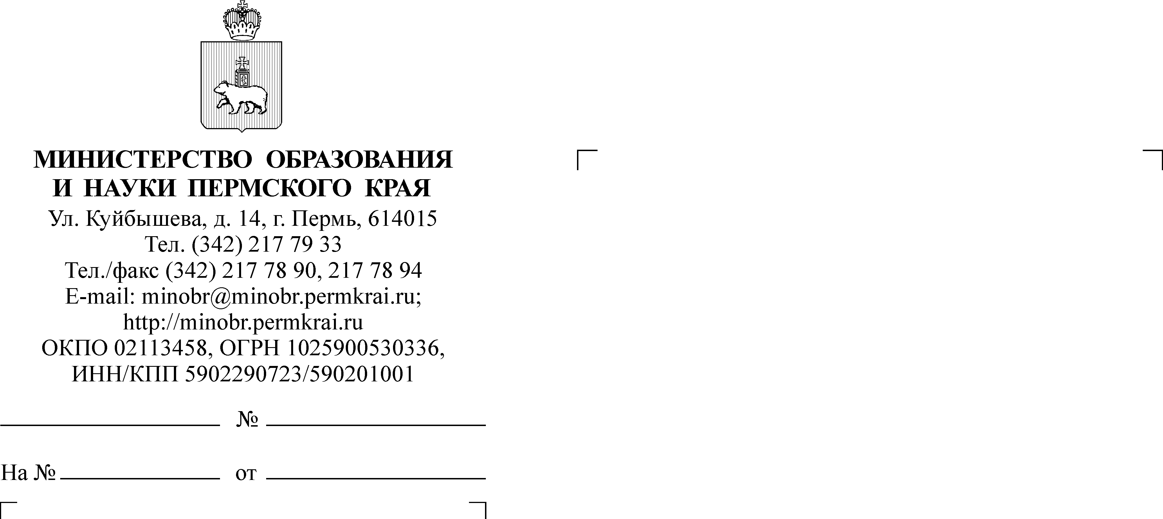

Руководителям органов управления образованием городских округов, муниципальных районов и округов Пермского края

Руководителям общеобразовательных организаций Пермского края

11.02.2020
СЭД-26-01-36-145
О проведении региональных конкурсов
Уважаемые руководители!

Министерство образования и науки Пермского края (далее – Министерство) информирует о проведении ГАУ ДПО «Институт развития образования Пермского края» в 2020 году региональных конкурсов, направленных на стимулирование инновационной активности школ и распространение инновационного опыта.
Конкурс исследовательских проектов школ Пермского края по реализации ФГОС ООО регулируется Положением, утвержденным приказом Министерства от 22 января 2020 г. № СЭД-26-01-06-31 «О проведении конкурса исследовательских проектов по реализации федерального государственного стандарта основного общего образования в 2020 году». Участники конкурса разрабатывают замыслы инновационных проектов для реализации в своей школе. Допустимы и приветствуются сетевые проекты.
Пяти победителям конкурса предоставляется возможность реализовать свои замыслы за счет средств регионального бюджета (от 100 до 250 тыс. на 1 проект в зависимости от рейтинга и масштаба проекта).
Согласно Положению о конкурсе проектные замыслы должны соответствовать одному из 10 конкурсных направлений (см. Положение).
Сроки подачи заявок на участие в конкурсе: до 5 марта 2020 г.
Конкурс «Школы инновационных образовательных практик Пермского края» регулируется Положением, утвержденным приказом Министерства от 17 января 2020 г. № СЭД-26-01-06-22 «О проведении конкурса «Школы инновационных образовательных практик» в 2020 году.
Участники конкурса – обладатели эффективных образовательных практик достижения новых образовательных результатов (метапредметных, личностных, предметных) - разрабатывают и предлагают для реализации методические проекты, в которых транслируют свой опыт. Допустимы сетевые проекты. Конкурс проходит по 5ти номинациям. В каждой номинации отбирается по 1 победителю. Список номинаций указан в приказе Министерства.
Конкурс состоит из 2-х этапов. На первом этапе происходит экспертная оценка замыслов проектов членами жюри - профессионалами в вопросах реализации образовательной деятельности по направлениям, соответствующим номинациям конкурса. На втором – все желающие образовательные организации, муниципальные управления образованием, методические службы - подают заявки на участие в методических проектах школ - участников конкурса. Победителями становятся школы, набравшие наибольшее количество заявок.
Победители конкурса получат денежные средства на реализацию своего методического проекта в размере от 100 до 175 тыс. руб. в зависимости от объема и сложности работ.
Сроки подачи заявок: до 25 февраля 2020 года.
Все участники конкурсов при желании могут получить научно-методическую поддержку на каждом из этапов замысливания и реализации проекта: при разработке проектных замыслов, в ходе проведения конкурсных процедур, при реализации своих проектов согласно условиям проведения конкурса.
По вопросам участия в конкурсах можно обращаться к Таизовой Ольге Сергеевне, с.н.с. отдела развития образовательных систем ГАУ ДПО «Институт развития образования Пермского края», 89129840050, olserta@yandex.ru.
Просим довести до сведения заинтересованных лиц информацию о проведении вышеуказанных конкурсов и инициировать участие в них образовательных организаций, обладающих конкурсным потенциалом.

Заместитель министра Н.Е. Зверева

Павлова Елена Ивановна
(342) 217 79 31

